A N U N Ţ !!! 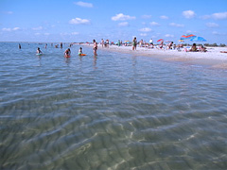 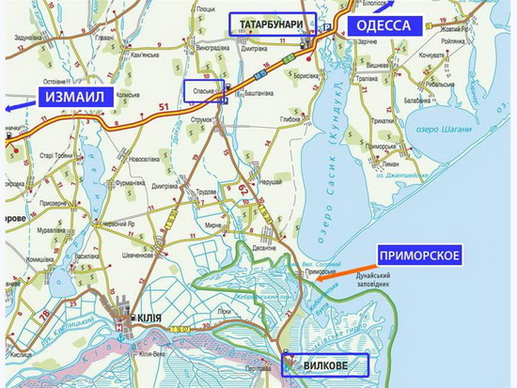
Consiliul Raional Hâncești al Federației Sindicale a Educației și Științei propune membrilor de sindicat 50 locuri de odihnă la Primorsk (Ucraina) în perioada
13 iulie-19 iulie 2019
la staţiunea „Украинская Венеция”.
Cazarea:
Standart - 150 gr/zi, total – 1050 gr. Odăile sunt dotate cu frigider.
Semi-lux (5 numere a câte 2 persoane) - 300 gr/zi, total -2100 gr.
Lux - (5 numere a câte 2 persoane) - 350 gr/zi, total - 2550 gr.
Costul deplasării va fi achitat din contul CR Hâncești al FSEȘ.
Doritorii se adresează către Maria Drumea, contabil al CR al FSEȘ, având cu sine copia pașaportului (nu românesc) și suma în grivne, după principiul primul venit-primul servit.

Plecarea: 12 iulie, seara; întoarcerea – 19 iulie, seara.
Termenul primirii solicitărilor: 10 iunie!
Biroul 414, tel.: 0 269 2 38 41.

